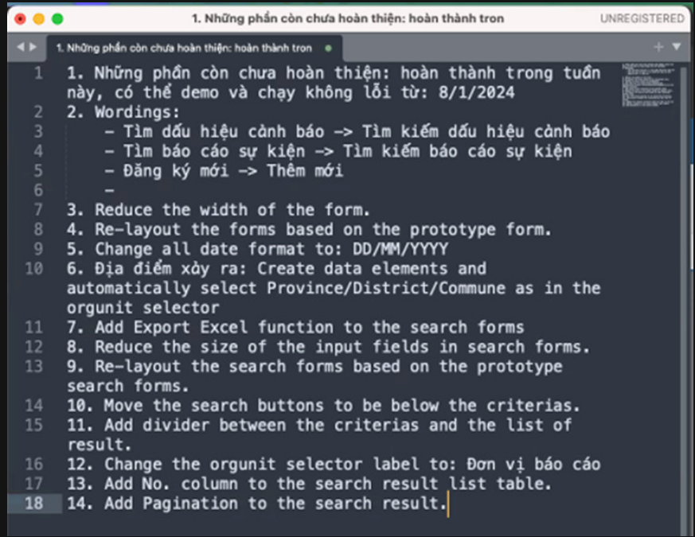

1. Khuyến nghị tất cả các ô nhập text không nhập các ký tự đặc biệt (Tránh trường hợp xảy ra lỗi cross-site scripting)
2. Với trường **Text area**: Thêm nút close để **clear** toàn bộ text.
3. Giới hạn các định dạng file, kiểm tra đúng định dạng mới lưu vào database.
4. “**Số điện thoại**” người ghi nhận là trường thông tin **bắt buộc** & sử dụng regex để validate số điện thoại
5. Validate “**Họ tên người ghi nhận**” không ký tự đặc biệt, không có số, khoảng trống giữa các từ.

* **Ghi chú (nội dung cần thảo luận với nhóm dịch tễ):** Liên quan đến việc xác minh ca bệnh sau này để tránh trường hợp người nhập nhập tên cho có (thông tin không được kiểm chứng), chưa có cơ sở để xác minh được người ghi nhận và sđt là chính xác để có cơ sở truy vết. Cần xem xét việc quản lý danh sách người ghi nhận.

1. **Thay đổi cấu trúc**

* **Form nhập** mới cho ghi nhận dấu hiệu cảnh báo và sự kiệnđang để toàn màn hình=> thể hiện dưới dạng **pop-up**.
* Trạng thái của form nhập:

|  |  |  |
| --- | --- | --- |
| Trạng thái 1 | Hiển thị thông tin liên quan “Ghi nhận dấu hiệu cảnh báo” | |
|  | Sau khi chọn option “**Chưa xác minh**” & bấm “**Gửi phản hồi**” | “**Đã xác nhận là sự kiện**” & bấm “**Gửi phản hồi**” |
| Trạng thái 2 | Ẩn pop-up & hiển thị danh sách | Hiển thị thông tin liên quan “**Ghi nhận sự kiện**” |

**Form tìm kiếm** hiển thị toàn màn hình để có thể hiển thị nhiều trường thông tin mà không cần sử dụng thanh cuộn.

* **Ghi chú (nội dung cần dịch tễ xác nhận): Thời gian triển khai các hoạt động** trong form“**Ghi nhận sự kiện**” không vượt quá ngày ghi nhận cảnh báo ? ngày.

1. Danh sách   
     
   - Thêm cột “**Đơn vị báo cáo**” trong bảng hiển thị để thể hiện đơn vị báo cáo cho từng case (cảnh báo hoặc sự kiện). Nếu đơn vị khác báo cáo, hiển thị thêm **thông tin người báo cáo** và **số điện thoại**  
   - Danh sách “**ghi nhận dấu hiệu cảnh báo**” cần thêm cột file đính kèm, người dùng có thể xem và tải về  
   - Danh sách “**ghi nhận dấu hiệu cảnh báo**” nên có nút xác nhận sự kiện, sau đó pop-up thông tin liên quan đến “**Ghi nhận sự kiệ**n” để người dùng nhập  
   - Danh sách “**Sự kiện**” thể hiện dưới dạng **tree data** (cha: sự kiện, con: tất cả các hoạt động kèm theo)
2. Tài khoản tuyến nào thì sẽ nhìn thấy thông tin của đơn vị mình và đơn vị cấp con mình quản lý.